Välkomna !

**Tid:** kl. 14.30-17.30.

**Plats Stordammen:** Aktiviteter pågår i lilla & stora skolhusen, även vid utomhusscenen

**Ur programmet:**

*Utställning av elevarbeten, frågesport, elevprogrammerade spel , sånguppträdanden, modevisning, caféer med hembakat av eleverna, korvkiosk, dansuppvisning, bläckblåskonsert, kortfilmer med elever som agerar*

*Hela programmet med tider publiceras på hemsidan måndag den 13/5*

***www.stordammen.uppsala.se***

**Stordammsdagen**

**den 15 maj**

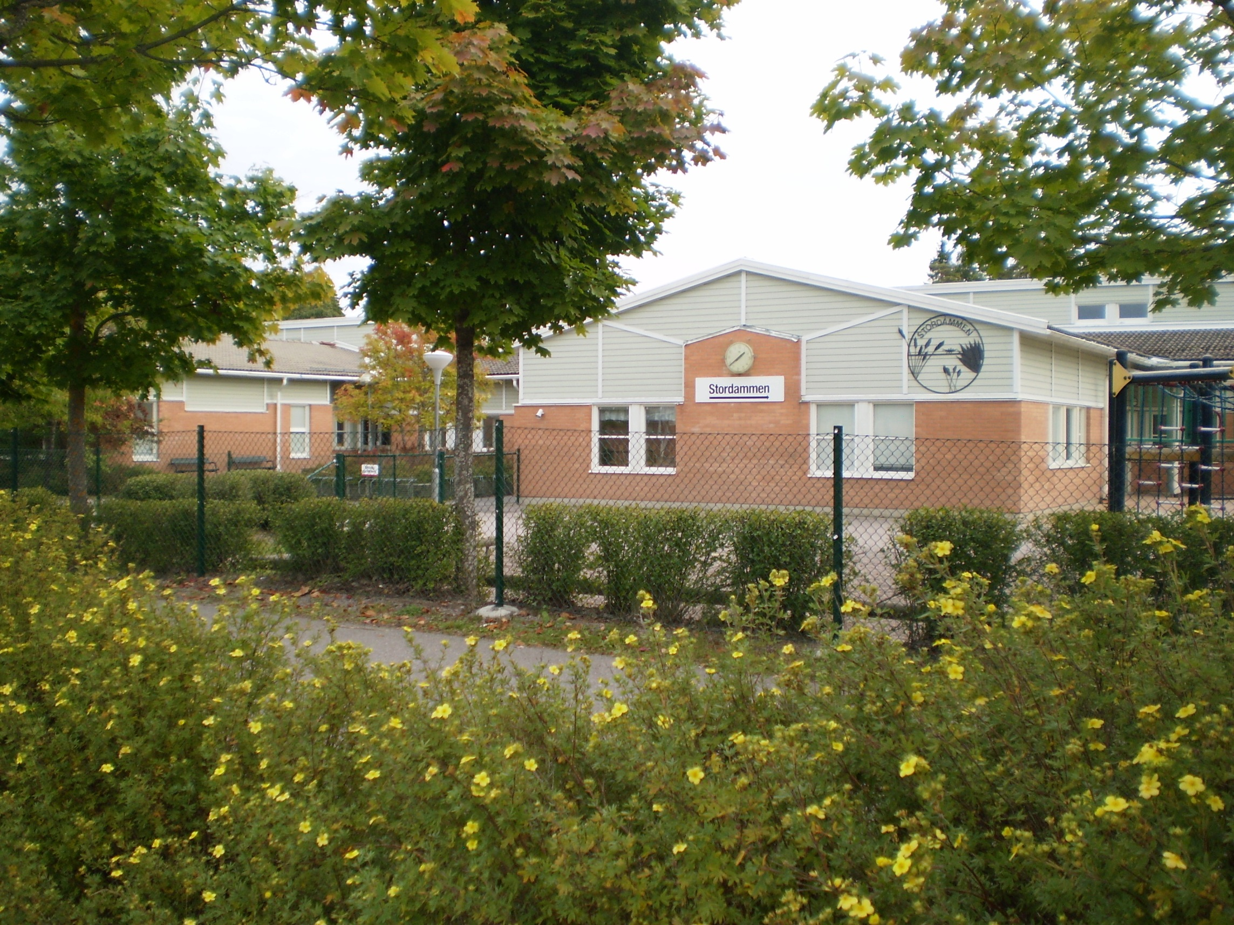

I lilla skolan finns förskoleklasserna FA & FB, 1A &1B samt 2B &2C

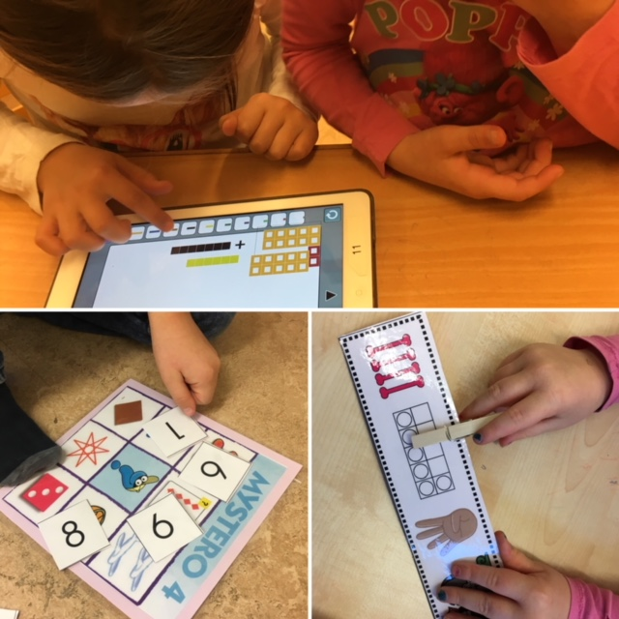

Från förskoleklassen